OLEMME SOSIAALISESSA MEDIASSA!

Pakilan seurakunta

@PakilanSrk

@pakilanseurakunta
@pakilanriparit
Koe riparikesän tarina Instagram-kuvakollaasina

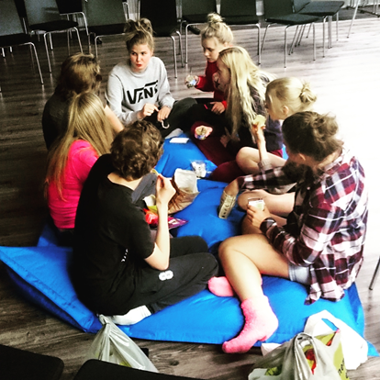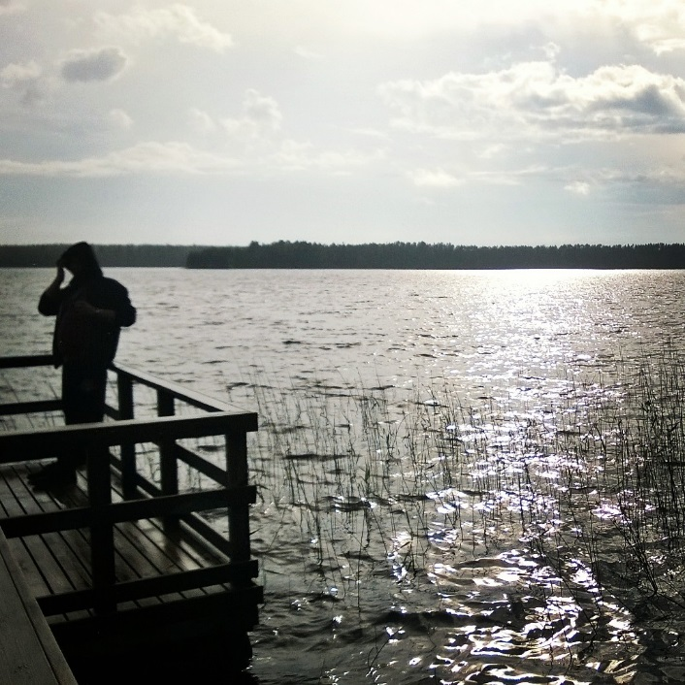

TERVETULOA RIPPIKOULUUN!

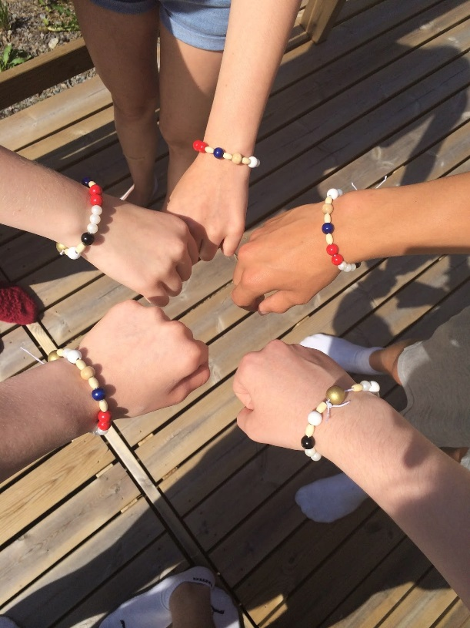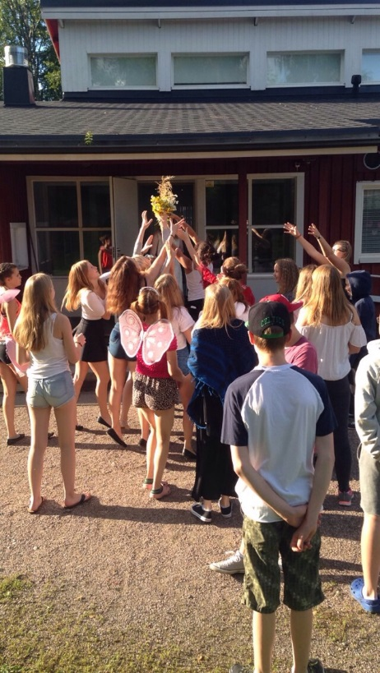

PAKILAN SEURAKUNNAN RIPPIKOULUT 2017

Tervetuloa
Pakilan seurakunnan rippikouluun!

Ja onnittelut jo valmiiksi; täytät 15 vuotta vuonna 2017! Olet siis mitä parhaassa ripari-iässä. Siksi olet saanut tämän kirjeen ja kutsun kotiseurakuntasi mainioon rippikouluelämykseen!

Tästä esitteestä löydät perustiedot Pakilan seurakunnan vuoden 2017 rippikouluista sekä niihin ilmoittautumisesta. Ilmoittautuminen rippikouluun tapahtuu netissä 1.-31.10.2017. Tämän kirjeen ja tarvittaessa päivittyvää tietoa löydät myös seurakuntien nuorten sivuilta osoitteesta www.mestat.fi/pakila sekä Pakilan seurakunnan sivuilta www.helsinginseurakunnat.fi/pakila > rippikoulut

Lisäksi rippikouluinfoja järjestetään kahdeksasluokkalaisille Pakilan yläasteella ja Torpparinmäen peruskoululla ennen ilmoittautumisajan alkua.

Kuka voi tulla rippikouluun?

Voit ilmoittautua rippikouluun, mikäli täytät 15 vuonna 2017 (tai olet jo aiemmin täyttänyt). Rippikoulun voit käydä myöhemminkin elämäsi varrella, mutta yhdessä ikätovereittesi kanssa voit kokea sen vain yhden kerran. Rippikoulussa saat uusia kokemuksia ja elämyksiä sekä uusia ystäviä mukavassa ympäristössä. Samalla pääset tutustumaan uudella tavalla siihen uskoon johon sinut on pienenä kastettu tai ehkäpä kastetaan.

Olet ehdottoman tervetullut rippikouluun, vaikka et kuuluisi kirkkoon ja vaikka sinua ei olisi kastettu!

HUOM! Rippikoulu on koko perheen juttu, joten näytäthän tämän kirjeen myös huoltajillesi.

Tervetuloa mielenkiintoiselle matkalle hyvässä seurassa!
Toivottavat Pakilan seurakunnan työntekijät

Mitä rippikoulussa tapahtuu?

Rippikoulua käydään noin puolen vuoden mittainen ajanjakso, jonka aikana tutustutaan omaan seurakuntaan, työntekijöihin ja siihen ikiomaan rippikouluryhmään. Pakilan seurakunnassa on mahdollisuus käydä rippikoulu johon sisältyy leirijakso joko talvella tai kesällä. Joskus rippikoulun käyminen vaatii erityistä tukea: kysy rohkeasti erilaisista vaihtoehdoista käydä rippikoulu!

Rippikoulu muodostaa kokonaisuuden, joka jakaantuu kolmeen osaan:

Ennen leiriä: Seurakuntaan tutustuminen, tapaamisia oman ryhmän kanssa

Leirijakso: Viikon mittainen leiri talvella tai kesällä (poikkeuksena mahdollinen päivärippikoulu)

Leirin jälkeinen jakso: Konfirmaatioharjoitukset, konfirmaatio

Huoltajille järjestämme kaksi iltamaa. Ensimmäinen ilta on keväällä ja toinen ennen konfirmaatiota. Tule hörppäämään kuppi kahvia ja tapaamaan riparin ohjaajaporukka!

Rippikoulut 2017

Ennen ilmoittautumista, keskustelkaa kotona rippikoulun ajankohdasta, jotta rippikoulupäivät sopivat myös perheellesi.

N:o | Rippikoulu | Leirijakso | Konfirmaatio | Hinta
1 | Talviripari Korpirauhassa | 19.–26.2. | su 23.4. klo 10  Malmin kirkossa | 140€
2 | Pääsiäisripari Lohirannassa | 7.-9.4. JA  13. – 17.4. | su 7.5. klo 14 | 120€
3 | Korpirauha 1 | 5.-12.6. | la 26.8. klo 10 | 140€
4 | Korpirauha 2 | 5.-12.6. | su 27.8. klo 14 | 140€
5 | Korpirauha 3 | 26.6.–3.7. | su 13.8. klo 14 | 140€
6 | Rautavaara 1 | 3.-10.7. | la 19.8. klo 13 | 140€
7 | Rautavaara 2 | 10.–17.7. | la 26.8. klo 13 | 140€
8 | Korpirauha 4 | 31.7.–7.8. | la 19.8. klo 10 | 140€
9 | Korpirauha 5 | 31.7.–7.8. | su 20.8. klo 14 | 140€

Rippikoulu muualla kuin Pakilan seurakunnassa

Mikäli et tule Pakilan seurakunnan järjestämään rippikouluun, vaan käyt sen jonkun muun toimijan järjestämänä (esim. harrastuspainotteiset rippikoulut tai kristillisten järjestöjen rippikoulut), ole silti ystävällinen ja täytä ilmoittautumislomakkeemme. Valitse tällöin ykkösvaihtoehdoksi ”rippikoulu muualla kuin Pakilassa”. Joudut silti valitsemaan lomakkeeseen kaksi muutakin rippikoulua, mutta sillä ei ole merkitystä ilmoittautumisesi kannalta.

Tällöin voimme kutsua sinut yhteen tapaamiseen keväällä, johon kutsumme kaikki järjestö-, yhdistys- ja harrastusrippikouluun menevät seurakuntamme nuoret.

Miten sinne pääsee?

Ilmoittautuminen Pakilan seurakunnan rippikouluihin tapahtuu netissä.
Ilmoittautuminen alkaa 1.10. ja päättyy 31.10.
Ilmoittautumisen löydät Pakilan seurakunnan sivuilta osoitteesta:
www.mestat.fi/pakila tai
www.helsinginseurakunnat.fi/pakila > kohdasta rippikoulu.

HUOM!
Täytäthän ilmoittautumislomakkeen huolellisesti yhdessä huoltajiesi kanssa.

Pääsenkö haluamalleni riparille?

Ilmoittautuessasi sinua pyydetään asettamaan vähintään kolme riparitoivetta tärkeysjärjestykseen. Rippikouluryhmiä aletaan jakaa ilmoittautumisen päätyttyä. Tietokoneohjelma jakaa nuoret ryhmiin ilmoittautumislomakkeelle laitettujen toiveiden perusteella. Ohjelma huomioi sen, mihin järjestykseen toiveet on laitettu. Joskus samoille ripareille hakee niin paljon nuoria, ettei kaikkia voi sijoittaa ensimmäisten toiveiden mukaan. Siksi ilmoittautuessa on hyvä merkitä kaikki ne ryhmät, jotka perheelle aikataulullisesti sopivat.

Myös muualla asuvat voivat ilmoittautumalla hakea paikkaa Pakilan seurakunnan riparilta, jos he käyvät alueen koulua tai asuvat alueella ajoittain esim. toisen huoltajan luona. Joudumme kuitenkin asettamaan oman seurakunnan alueella asuvat etusijalle rippikoulupaikkoja jaettaessa.
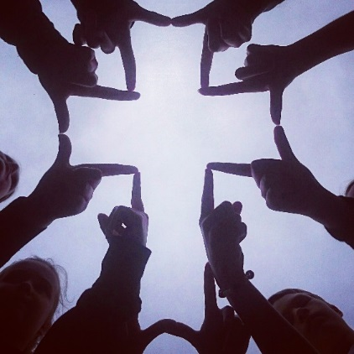

Ohjeita ilmoittautumiseen

Jos et pääse netin kautta ilmoittautumaan, ota yhteys työntekijään.
Ilmoittautumisessa nopeus ei ratkaise, vaan kaikki ilmoittautuneet ovat samalla viivalla paikkoja jaettaessa. Täytäthän huolellisesti kaikki ilmoittautumisessa kysytyt tiedot.

Kaverikoodin käyttöohjeet:

- Ilmoittautumislomakkeen lopussa puhutaan kaverikoodista. Sitä käytetään, jos haluat samalle riparille 1-2 ystäväsi kanssa.
Katsokaa yhdessä, mitkä rippikouluryhmät sopivat kaikille. Sopikaa myös, mihin järjestykseen haluatte asettaa ryhmätoiveet.
- Sopikaa, kuka teistä ilmoittautuu ensin. Hänen vastuullaan on laittaa ryhmätoiveet oikeaan järjestykseen. Ilmoittautumisensa jälkeen hän saa sähköpostiinsa kaverikoodin ja antaa tuon koodin 1-2 kaverilleen.
- Kun muut kaveriporukasta ilmoittautuvat, heidän ei enää tarvitse laittaa ryhmätoiveita järjestykseen, vaan käyttävät kaverikoodia, jolloin järjestelmä automaattisesti tunnistaa, mitkä valinnat ensimmäinen ilmoittautuja on tehnyt.
- Pyrimme pääosin noudattamaan kaverikoodi-toiveita. Voit esittää lisää kaveritoiveita myös lomakkeen "Muuta tietoa" –kohtaan.

Uskaltaako sinne yksin?

Tietysti! Rippikoulussa sinulla on loistava mahdollisuus tutustua uusiin kavereihin. Ripari on myös mainio tilaisuus oppia uutta itsestäsi: kannattaa siis heittäytyä rohkeasti mukaan.

HUOM! Jaamme leiripaikat niin reilusti kuin ikinä osaamme - ilmoittautumisjärjestys ei vaikuta lopputulokseen! Saat tiedon rippikouluryhmästäsi kotiin postitse viimeistään perjantaihin 18.11. mennessä.

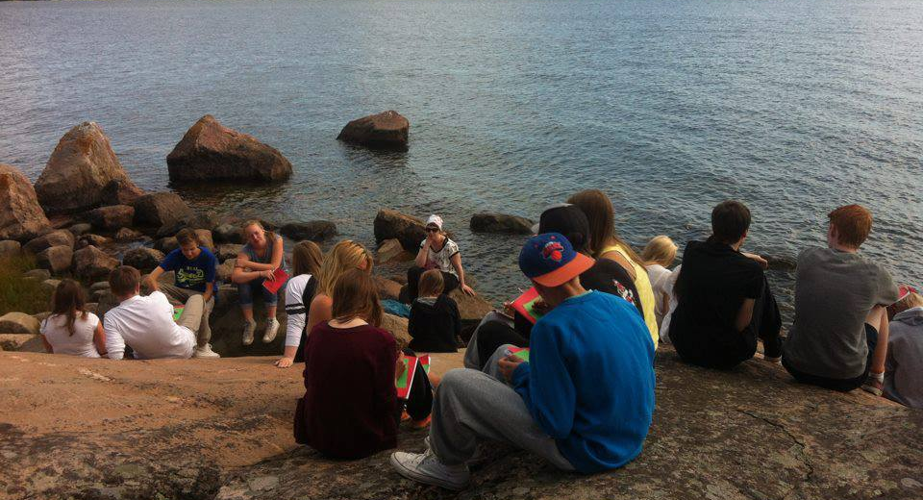

Tärkeää tietoa huoltajille

RIPPIKOULUMAKSUT

Laskutamme rippikoulut hyvissä ajoin ennen leiriä. Käytämme verkkolaskutusta, joten lähetämme ennen rippikoulun alkua maksajaksi merkitylle henkilölle sähköpostiin verkkomaksulinkin.

Mikäli maksu tuottaa ongelmia, huoltajat voivat anoa alennusta leirimaksusta erillisellä lomakkeella. Ilmoittautumislomakkeessa on kohta, jossa voidaan ilmoittaa alennuksen tarpeesta. Mikäli ruksaatte lomakkeesta tämän kohdan, lähetämme alennuslomakkeen rippikouluryhmän selvittyä.

Alennusta voi anoa heti kun nuoren rippikouluryhmä on selvinnyt. Anomusta varten hinnat ovat näkyvissä jo tässä esitteessä.
Talven leiri: anomuslomake on palautettava tammikuun loppuun mennessä.
Kesän leirit: anomuslomake on palautettava huhtikuun loppuun mennessä osoitteeseen Pakilan seurakunta / Diakoni Anna-Kaisa Jussila, Palosuontie 1, 00660 Helsinki.
Helpotuksesta rippikoulumaksuun saat lisätietoja diakoni Anna-Kaisa Jussila, p. 09 2340 5552.
Kaikissa rippikouluun liittyvissä kysymyksissä auttavat:

pastori Tiia Tuovinen,
050 401 6173 tai tiia.tuovinen@evl.fi
nuorisotyönohjaaja Lauri Koivisto,
050 401 4043 tai lauri.koivisto@evl.fi

